**Maxim激光驱动器与激光二极管的接口**

**HFAN-2.0**

**Maxim激光驱动器与激光二极管的接口**

**I.总览**

在高数据速率下将激光驱动器电路与市售激光二极管接口可能是一项复杂且令人沮丧的任务。本应用笔记旨在简要介绍这一主题，目的是为光学系统设计人员提供有用的参考资料，以尽可能简化这一过程。

激光接口难题的三个主要部分包括：（1）激光驱动器的输出电路，（2）激光二极管的电特性，以及（3）它们之间的接口（其通常在印刷电路板上实现）。在本应用笔记中，将首先讨论激光二极管和激光驱动器的特性，然后将它们汇集在一起讨论印刷电路板接口。还包括一个优化部分，说明了一些常见接口问题的可能解决方案。

尽管本应用笔记本质上是通用的，但具体的例子将集中在Maxim的2.5Gbps通信激光器驱动器，如MAX3867和MAX3869。

**II.激光二极管特性**

通常，只有当激光电流高于其阈值时，相干光输出才能在半导体激光二极管中产生并保持。为了快速切换操作，通常将激光二极管偏置在阈值以上以避免导通和关断延迟。激光器的光输出取决于驱动电流幅度和激光二极管的电流-光转换效率或斜率。阈值电流和斜率都与激光器结构，制造工艺，制造材料和工作温度密切相关。

图1表示典型激光二极管的电压-电流特性和光输出-驱动电流关系。（温度越低，开启电流越小，发光效率越高）

随着温度的升高，阈值电流（Ith）的上升量与工作温度（T）呈指数函数关系，这可以通过下式估算



其中I0，KI和TI是激光专用常数。DFB激光器的示例常数I0=1.8mA，KI=3.85mA，TI=40°C。

激光器斜率（S）是光输出功率（以毫瓦为单位）与输入电流（以毫安为单位）的比值。温度升高导致斜率下降。以下公式提供了斜率与温度的函数的良好估计：



对于与上述相同的DFB示例激光器，特征温度TS接近40°C，另外两个激光常数S0=0.485mW/mA和KS=0.033mW/mA。

激光工作电压（正向电压，V）和激光电流（I）之间的关系可以使用二极管电压-电流特性模型。



其中IS是二极管饱和电流，VT是热电压，并且是制造常数。当激光二极管被驱动接近并超过阈值时，电压-电流关系近似线性，如图1所示。

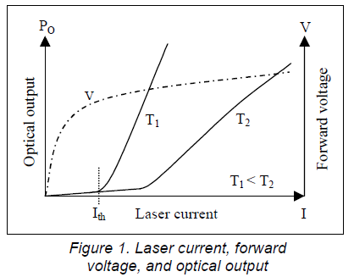

在图2中示出了激光二极管的简化模型。在该图中，DC偏移电压VBG与激光二极管的带隙电压相关联，RL表示二极管的动态电阻。当把激光器驱动到阈值以上时，激光二极管的光输出P0（如图2所示）可以用下式来估算



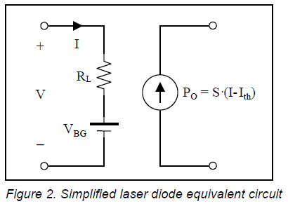

在建模带封装的激光器时应考虑寄生元件（即焊线电感），这一点很重要。

**III.激光驱动器输出结构**

激光驱动器的主要功能是为激光二极管的偏置和调制提供适当的电流（图3）。偏置是一个恒定的电流，将激光二极管的工作范围推到阈值以上并进入线性区域。调制是一种与输入电压波形同步开关的交流电。

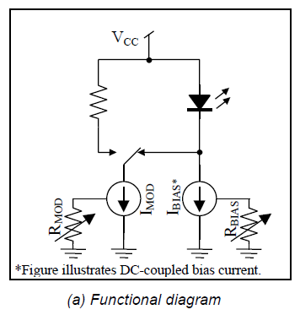

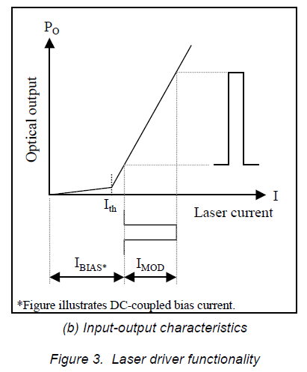

理想情况下，偏置电流应跟踪阈值电流的变化，调制电流应跟踪斜率的变化。

诸如MAX3867和MAX3869等激光驱动器设计用于驱动共阳极激光二极管。偏置电流可以通过使用外部电阻设置在最小值（通常为1-5mA）和最大值（通常为60-100mA）之间。

在激光二极管的阴极保持恒定的阻抗是非常重要的，这样高速输出电路的负载对频率将保持稳定。输出电路上的不稳定负载可能导致反射，振铃等，这会降低光学波形的质量。与偏置电流源相关联的分流电容导致阻抗（ZBIAS），其是频率的函数。为了最小化这种阻抗变化的影响，通常在激光二极管的阴极和偏置电路之间连接外部隔离电感器（或者铁氧体磁珠）。该电感器对直流偏置电流没有影响，但对调制电流呈现高阻抗。

调制电流的大小由外部电阻RMOD决定（图4）。该电阻控制与差分输出级相关的电流源。激光驱动器输出连接到输出级晶体管的集电极。在大多数情况下，用于集电极开路输出的上拉元件（电阻或电感）置于激光驱动器的外部（上拉的注意事项在PCB接口部分讨论）。

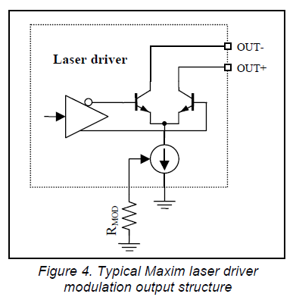

**IV.PCB接口**

当今的光通信系统需要提高运行速度，传输距离和降低功耗。这些提升要求提高边缘速度，增加调制电流和降低电源电压。因此，激光驱动器的设计和激光二极管的相应接口是高速光纤通信设计的重要课题。

A.直流耦合的余量问题

驱动器和激光器之间的直流耦合提供了一个简单而直接的接口解决方案，如图5所示。但是，当电源电压降至+3.3V时，驱动器的余量可能不足以实现快速切换。（“余量headroom”是指VCC电源电压与沿着单个电路路径的各独立电压降之和之间的差值）。包含激光二极管的电路的余量计算必须包括由激光本身引起的电压降，以及由激光器封装的寄生电感引起的瞬态电压降以及阻尼电阻器RD两端的电压降。

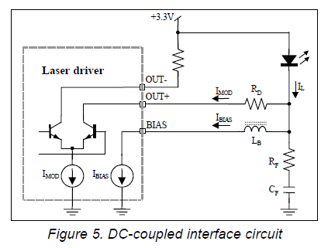

典型的长波长法布里-珀罗型激光二极管需要正向偏置电压为1.2V至1.8V。这个正向偏置需求是带隙电压和激光二极管等效串联电阻上的电压降之和（见图2）。这种类型的激光器的等效串联电阻通常是4欧姆到6欧姆。

瞬态电压下降是由于与激光器封装相关的寄生电感上的快速开关电流。它的大小可以松散地近似为VL=LΔi/Δt。如果我们假设一个典型的激光器封装具有大约1.5nH的寄生电感，60mA的最大调制电流和80ps（对于2.5Gbps）的20％到80％的上升/下降时间，那么我们可以计算出近似值VL。（请注意，20％到80％上升时间内的Δi大约是总调制电流的60％，或0.6x60mA=36mA。）使用上述假定值，VL≈（1.5nH）（36mA/80ps）=0.68V。

对于示例余量计算（对于图5的DC耦合接口），考虑具有1.6V的最大正向电压VF（图2中的VBG+IRL）的封装激光二极管。我们还假定封装寄生电感为1.5nH，60mA调制电流，80ps的20%到80%边沿速率，导致VL=0.68V（见前段）。最后，我们必须包括串联阻尼电阻RD上的电压降，即IMODRD=1.2V（假设RD=20Ω）。驱动器输出引脚产生的电压可能低至VLOW=VCC-1.2V-0.68V-1.6V=VCC-3.48V，使3.3V工作非常困难。

B.AC耦合

如图6所示，通过将驱动器交流耦合到激光二极管，可以改善上述的余量问题。这可以通过增加串联电容器CD和上拉电感LP来实现。

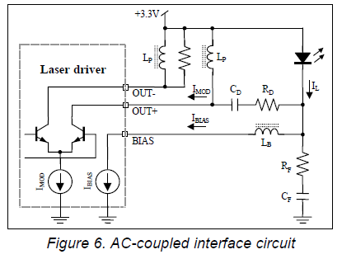

交流耦合电压降如下：（1）激光二极管两端的交流电压降仅是等效串联电阻（而不是带隙）两端电压降的函数，等于调制电流乘以等效串联电阻;（2）由DC寄生电感引起的瞬态电压降不变;（3）串联阻尼电阻RD上的电压降等于调制电流乘以RD的一半。

前一段中的最后一点（RD两端的电压降）可以通过考虑通过交流耦合电容CD的电流和包含激光二极管阴极的电路节点的电流来理解（见图6和图7）。通过CD的电流必须具有零的平均值和IMOD的总峰-峰电流摆幅。为了满足这些条件，在光学高电平输出期间，一半的IMOD必须流入CD（来自激光器），而在光学低电平输出期间，一半的IMOD必须流出CD（朝向激光器）。流过激光器的电流IL等于在激光二极管的阴极流出电路节点的电流之和。这意味着在光学高电平输出期间IL=IBIAS+IMOD/2以及在光学低电平输出期间IL=IBIAS-IMOD/2。（IBIAS+IMOD/2）-（IBIAS-IMOD/2）=IMOD，这是光学高电平输出期间的IL与在光学低电平输出期间的IL之间的差异。

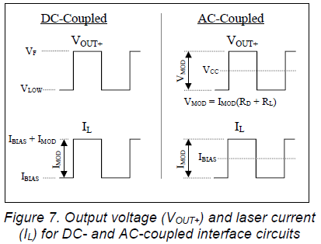

现在可以使用交流耦合变化来修改直流耦合接口的余量计算示例。交流耦合情况下，激光器的等效串联电阻为5Ω，得到的余量计算为：VLOW=VCC-（60mA）（5Ω）-0.68V-（60mA/2）（20Ω）=VCC-1.58V。对于VCC=3.3V，这为驱动器留下了1.72V的裕量，这使得驱动器输出级能够进行快速电流切换。

交流耦合方法的缺点是需要额外的分立元件。这些附加元件包括一个耦合电容和用于驱动晶体管偏置的上拉电感或电阻（如图6所示）。由于这些组件处于高速信号路径中，所以会导致信号失真。出于这个原因，使用良好的高频PC板布局技术是至关重要的（后面将更详细地讨论这个问题）。

交流耦合电容会引入一个低频截止频率，这会影响到系统与模式相关的抖动性能。为了减少长串连续相同位引起的与模式相关的抖动，交流耦合电容的值应尽可能大。包括Maxim的2.5Gbps激光驱动器在内的设计通常使用0.056uF和0.1uF之间的交流耦合电容值。

交流耦合激光器接口需要上拉电感或电阻，以保持输出驱动晶体管正确偏置。（小铁氧体磁珠通常用于感应上拉。）在这种应用中使用电阻器（相对于电感器）的缺点如下：（1）电阻上拉（Rpullup）与激光器电路的其余部分形成分流器，从激光器获取部分调制电流。电感不会发生这种情况。（2）感应上拉输出的平均电压是VCC（如图7），而电阻上拉时输出的平均电压是VCC-（IMOD/2）RPULLUP，电感上拉能增加余量。

C.连接激光器和驱动器

驱动器和激光二极管之间的互连细节取决于分离距离。如果这个距离小于几毫米（对于2.5Gbps），则传输线是不必要的，并且优先尽可能地减少寄生元件。由激光器封装的引线和键合线电感引起的感性负载可能需要一个由电阻（RF）和电容（CF）组成的补偿RC分流网络（见图6）。

RC分流网络的目的是消除寄生电感，从而保持恒定的负载阻抗，以减少过冲和振铃。串联阻尼电阻（RD）用于阻尼反射（导致输出失真）和产生稳定负载的双重目的。负载稳定性得到改善，因为激光器提供的负载可能会从大约5Ω（±1Ω/5Ω≈±20％）的标称值变化±20％或更多，而由激光器和RD仅变化±4％（±1Ω/25Ω≈±4％）。对于封装的MAX3867和MAX3869，假设同轴式封装激光器，这些器件的初始值为RD=20Ω，RF=75Ω，CF=3pF。由于不同激光器的封装电感不同，可能需要调整分流网络的元件值以获得最佳性能。此外，重要的是要注意，偏置电感直接连接到激光的阴极（而不是RD的另一端），这样RD不会在驱动器的偏置阶段引起余量问题。

当互连距离变得大于几毫米时，需要阻抗控制的传输线将激光器连接到驱动器（图9）。图8表示通常用于印刷电路板的微带线的横截面。特性阻抗Z0由下式估算

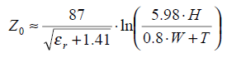

其中W是顶部导体的宽度，T是顶部导体的厚度，H是电介质的厚度，εr是介电常数。对于采用传统FR4材料（r=4.7）构建的高度（H）为356m的25Ω微米线，会产生约1.3mm的线宽。

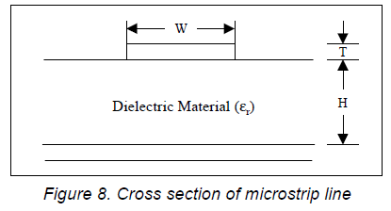

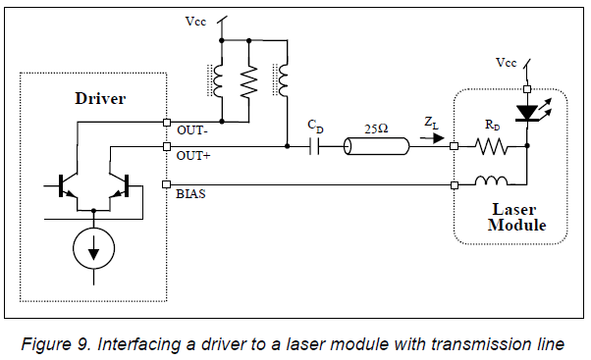

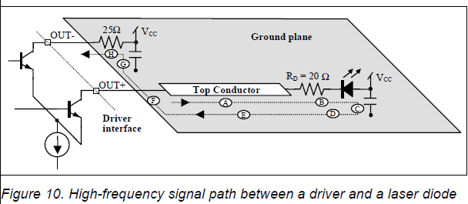

D.其他板子设计考虑

对于高速差分驱动器，在两个输出端的负载之间保持平衡非常重要。负载阻抗的大小和相位必须平衡（图9）。为了保持平衡的负载阻抗，每个输出设置为驱动等效的25Ω负载;正输出通过匹配电阻/激光二极管（一个25Ω的组合负载）将负载端的传输线驱动到VCC，驱动器的负输出通过一个25Ω的电阻连接到VCC。去耦电容器提供从激光阳极到地的AC短路以及从负输出到地的25Ω电阻。

高频路径可分为几个部分（参见图10）：部分A来自驱动器正输出，通过传输线的顶部导体到终端电阻;部分B是终端电阻和激光二极管;部分C是去耦电容器接地;部分D来自去耦电容器接地触点到传输线的图片;部分E是地平面上的传输线的图片;部分F从传输线的图片到负输出端的DC耦合电容器的接地触点;G部分是负输出端的去耦电容;H部分是负输出端的电阻。

由于高频返回路径包括接地层，因此在正输出和负输出两端提供良好的VCC去耦接地很重要。正输出端（C）的去耦确保了输电线路正常工作时的返回电流（沿传输线的图片），而负输出端（G）的去耦使电流返回到负输出端。在这些去耦元件中使用物理小电容器来实现高频性能始终是一种很好的做法。保持这两个电容器（D，E，F）之间不间断的接地连接也很重要。

希望保持部分B，D，F和H（不是传输线）尽可能短以减少两个驱动器输出之间的传播延迟。这是因为传播延迟可以转化为差分对输出之间的不平衡相位终端。改善这种情况的一种方法是选择物理上小的端接电阻器，以使去耦电容器的接地触点尽可能地靠近传输线。还有必要使驱动器输出引脚处的印刷电路板的非传输线部分的长度最小化。

**V.故障排除**

经验表明，尽管激光驱动器和激光二极管之间的接口设计非常谨慎，但是当系统初始加电时，光输出通常不是最佳的。这导致几乎在所有情况下都需要对接口进行故障排除（或至少稍微调整）。本节旨在为工程师提供最常见接口问题的快速解决方案。

以下优化准则基于通过光电（O/E）转换器连接到激光二极管输出的示波器的视觉输出。假设激光驱动器的输入是伪随机比特流（PRBS）。示波器输出可以显示为波形（当示波器由图案时钟触发时）或作为眼图（示波器由位时钟触发时）。

以下是对八种常见激光接口问题的描述，以及波形图，可能原因列表以及可能解决方案的建议。有关所有故障排除示例，请参阅图11所示的接口电路。

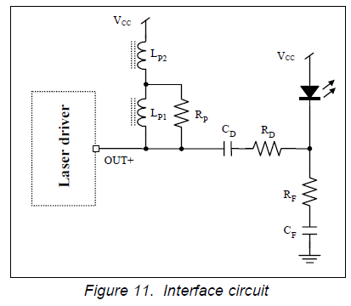

A.波形压缩（图12）

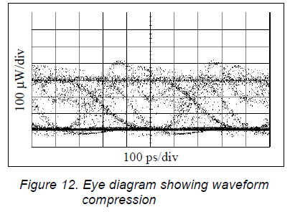

**问题描述:**没有清晰可辨的眼图。显示的眼图下部为极黑的水平线。减小偏置电流可以压缩显示波形的顶部，并在示波器显示屏里向下移动，但波形底部是静止的。

**可能的原因:**偏置电流设置得太低。数字零电平低于激光器的阈值。

**可能的解决措施:**增加激光器偏置电流，直到波形底部开始在示波器显示屏里向上移动（表示数字零电平已升高到激光阈值以上）。随着偏置电流的增加，眼图应该变得清晰可辨。

B.松弛振荡（图13）

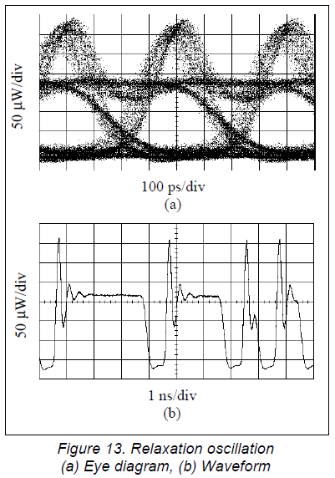

**问题描述:**显示的波形中出现大的过冲。显示的眼图下部为极黑的水平线。降低偏置电流会导致数字“1”电平在显示器里下移，而过冲保持不变或甚至增加幅度。随着偏置电流的减小，波形的底部（数字零电平）保持静止。

**可能的原因:**偏置电流设置得太低。数字零电平低于激光器的阈值。将激光器从低于阈值切换到高电平需要额外的时间，导致延迟的上升沿。切换延迟导致电位积聚增加，一旦阈值被克服（称为“松弛振荡”），导致激光超过数字“1”电平。

**可能的解决措施:**增加激光器偏置电流，直到波形底部开始在示波器显示屏里向上移动（表示数字零电平已升高到激光阈值以上）。随着数字零电平增加超过阈值，过冲应该显著降低。

C.过冲（图14）

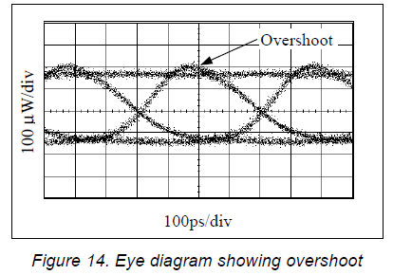

**问题描述:**波形的上升沿超过数字“1”电平。随着偏置和调制电流的调整，过冲的相对幅度几乎保持不变。没有明显的响铃。

**可能的原因:**（a）上升速度过快;（b）铁氧体磁珠（用作上拉）具有过高的Q因子。

**可能的解决措施:**（a）插入一个截止频率为75％的低通滤波器。这将减缓上升沿和下降沿，并降低过冲。（b）降低与铁氧体磁珠并联的电阻值（图11中的RP）以阻尼Q。（c）调整串联阻尼电阻的值（图11中的RD）。

D.下冲（图15）

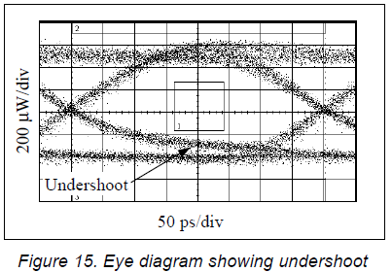

**问题描述:**上升沿和/或下降沿在单位间隔的前半部分内没有达到高电平或低电平。

**可能的原因:**过阻尼输出电路。在图15中，下冲是由位于OUT+和OUT-之间的0.5pF电容引起的（这是为了抑制一些振铃）。

**可能的解决措施:**（a）如果可能，减少OUT+和OUT-之间的电容。（b）减少OUT+的负载电容。（c）降低串联阻尼电阻（图11中的RD）的值。

E.振铃（图16）

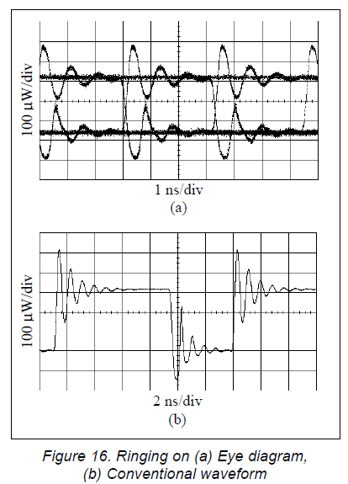

**问题描述:**上升和/或下降边缘相对于阻尼振荡模式中的正确水平呈现振铃。

**可能的原因:**阻抗不连续，电路中的电感过大，电路元件的谐振效应。在图16中，振铃是因为与铁氧体磁珠平行的电阻（图11中的RP）被去除。

**可能的解决措施:**（a）尽可能消除阻抗不连续性。（b）尽可能减小激光二极管的引线长度，以降低寄生电感。（c）降低与铁氧体磁珠平行的电阻值（图11中的RP）。（d）可以调整RF和CF的值（参见图11）以补偿激光器封装的寄生效应。

F.反射（图17）

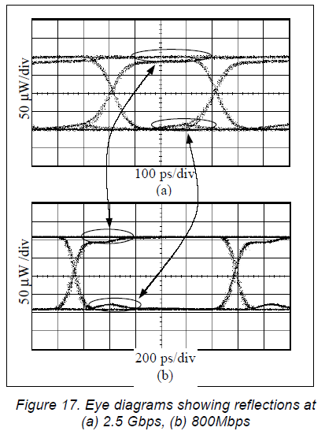

**问题描述:**由于传输线阻抗不连续性导致的反射可能表现为眼图过冲，下冲，振铃或其他失真。验证问题是反射导致的一种方法是降低比特率，以扩展示波器的时标，如图17所示。

**可能的原因:**接口电路中的阻抗不连续。

**可能的解决措施:**（a）确保激光驱动器和激光二极管之间的距离尽可能短。（b）确保在PC板布局中使用正确的受控阻抗技术。（c）使用时域反射仪（TDR）来帮助识别阻抗不连续点的位置;然后改进PC板布局。（d）调整补偿网络组件（图11中的RF和CF）的值，以便在传输线的负载端获得更好的阻抗匹配。

G.眼图上的双线模式（模式相关抖动）（图18）

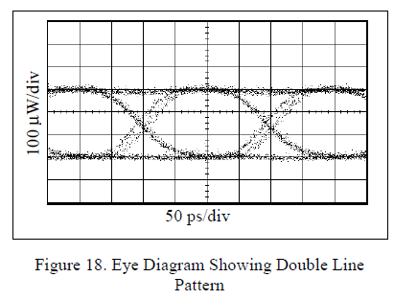

**问题描述:**眼图的部分分成两条不同的线。当输入数据模式改变时，双线效果可能会有所不同。

**可能的原因:**模式相关抖动（PDJ）源于NRZ数据流中包含的连续比特数量与可用带宽相比的大范围变化。有许多条件可能会导致这种影响。

图18中的失真是由调制电流的增加引起的，直到输出晶体管开始饱和，限制了它的高速开关能力。降低的开关速度限制了上升沿期间的带宽。

较低-3dB截止频率的位置很重要，必须设置为可以通过长连续比特流时的低频信号（图19）以消除PDJ。

由于高频带宽不足，PDJ也可能存在（图20）。如果放大器速度不够快，无法在单位模式下完成转换，或者如果放大器没有足够的建立时间，则可能导致高频PDJ。

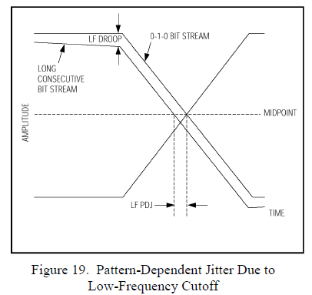

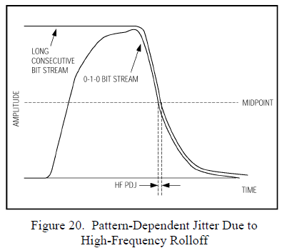

**可能的解决措施:**（a）增加交流耦合电容的值（图11中的CD）。（b）增加串联阻尼电阻（图11中的RD）的值。（c）增加VCC。（d）降低调制电流。

H.不对称眼图（图21）

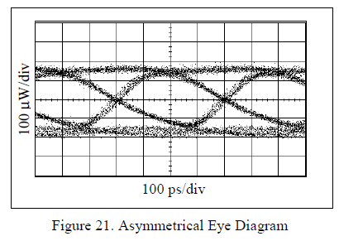

**问题描述:**上升时间可能与下降时间明显不同（如图21所示），和/或眼图的过零点可能偏移到中点上方或下方（脉宽失真或PWD）。

**可能的原因:**不对称的上升和下降时间可能由上升和下降时间期间电流路径的差异引起。（发生这种情况的原因是每条路径都可能具有独特的充电/放电特性。）由于直流偏置，0-1转换和1-0转换的中点不在同一电平上会发生PWD（图22）。不均匀的上升沿和下降沿速度以及DC偏移都会导致眼图不对称）。

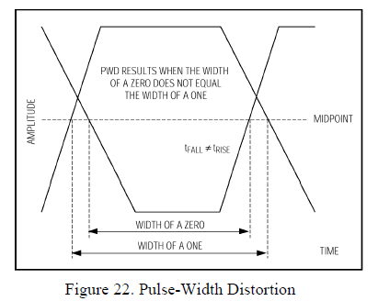

**可能的解决措施:**（a）消除输入数据流中固有的失真（一种方式是对输入数据进行时钟和锁存），（b）使用具有相同上升和下降时间的激光器，（c）调节阻尼电阻的值（图11中RP和RD），（d）通过使用频率截止值为75％数据速率的低通滤波器，减缓较快的边缘下降。